Erlebnisbäder in der Antike
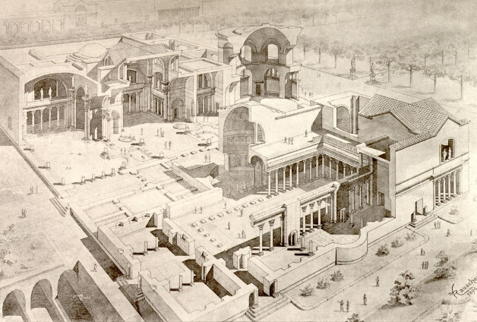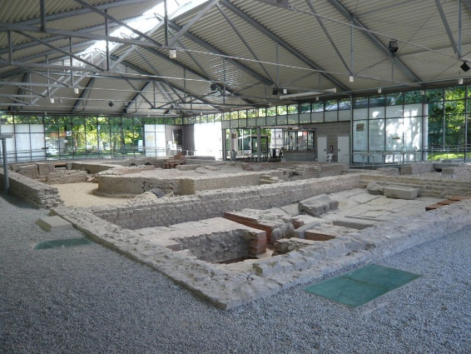Kempten
Satto erzählt über Kempten: „Alle sagen, dass Kempten, weil es an einem geeigneten Platz erbaut worden war, eine großartige Stadt ist. Dorthin kommend / Weil, wenn du dorthin kommen wirst, wirst du auch Thermen sehen, die unser Leben angenehm machen. Die Thermen, die „die Großen“ genannt werden, erfreuen die Soldaten. Diese widmen sich in den Bädern ihrer freien Zeit. Andere Thermen stehen nur den Zenturionen offen. Beide Thermen – mit großem Vermögen gebaut – sind nicht so große Werke wie die Thermen der Stadt Rom. Aber deren Aufbau ist ähnlich. Auch gibt es in unseren Thermen ein Warmbad. Dieses ist hell durch das Sonnenlicht. Die Heizgewölbe befinden sich unter dem Boden. Die ganzen Thermen werden durch deren Flammen in kurzer Zeit aufgeheizt.
Das Wasser wird durch die Wasserleitung zur Stadt geführt, von da aus gelangt es auch in die Thermeen.

